2024年1月浙江省普通高校招生选考科目考试

地理试题

**考生注意：**

1.答题前，请务必将自己的姓名、准考证号用黑色字迹的签字笔或钢笔分别填写在试题卷和答题纸规定的位置上。

2.答题时，请按照答题纸上“注意事项”的要求，在答题纸相应的位置上规范作答，在本试题卷上的作答一律无效。

3.非选择题的答案必须使用黑色字迹的签字笔或钢笔写在答题纸上相应区域内，作图时可先使用2B铅笔，确定后必须使用黑色字迹的签字笔或钢笔描黑。

选择题部分

一、选择题(本大题共25小题，每小题2分，共50分。每小题列出的四个选项中只有一个是符合题目要求的，不选、多选、错选均不得分)

西安是关中—天水经区中心城市，拥有国家级航空产业基地，该基地位于阎良。阎良航空产业起步于20世纪50年代末，现已发展成集研发、制造和试飞于一体的“航空城”。下图为关中—天水经区人口点密度示意图。完成1~2题。

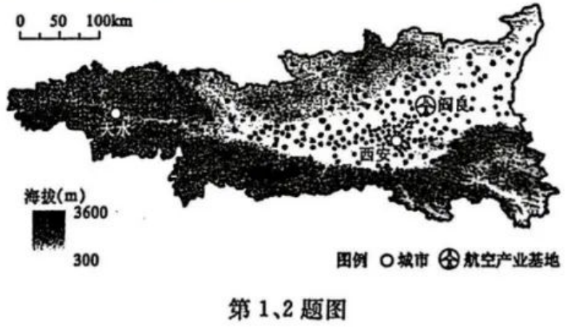

第1、2题图

1.影响该经济区人口分布的主要自然因素是

A.降水 B.气温 C.地形 D.植被

2.航空产业基地布局在与西安中心城区有一定距离的阎良，主要原因是

①劳动力较丰富 ②市场需求更大 ③土地供给更充足 ④产业基础较好

A.①② B.③④ C.②③ D.①④

南美洲赤道附近的钦博拉索峰海拔6310米。1802年该峰植被分布上限是4600米，2012年上升到5185 米。研究表明植被上限上升段的土壤温度有所升高。完成3~4题。

3.从受热过程看，引起植被上限上升段土壤温度升高的主要原因是

A.地面辐射减少 B.大气辐射减少

C.太阳辐射增加 D.地面吸收增加

4.植被上限上升后，该山地垂直带谱中

A.雪线海拔高度下降 B.上限植被是高山草甸

C.自然带的数量减少 D.森林带向高海拔扩展

下图为我国某都市图轨道交通与城市空间形态关系示意图。完成5~6题。

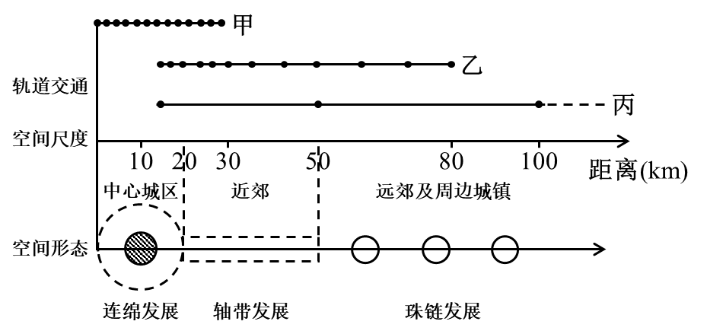

第5、6题图

5.甲、乙、丙分别是

A.市区地铁市郊铁路 高速铁路 B.市郊铁路市区地铁 高速铁路

C.市区地铁高速铁路市郊铁路 D.市郊铁路高速铁路市区地铁

6.轨道交通发展带来的影响是

A.都市圈内部通勤距离缩短 B.近郊产业沿轴线集聚

C.中心城区的环境质量下降 D.远郊空间呈连绵发展

服务业碳强度即服务业单位国内生产总值的二氧化碳排放量,它是衡量区域服务业减排绩效的重要指标。下图为四省市服务业碳强度变化图。完成7~8题。

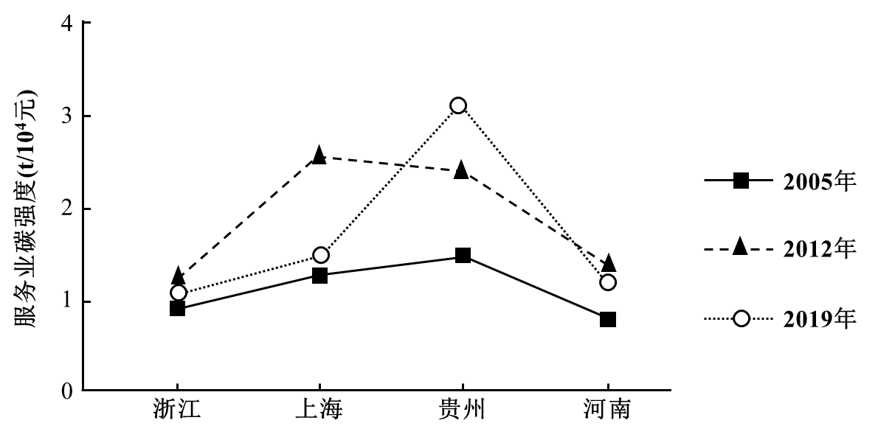

第7、8题图

7.关于四省市服务业碳强度变化的描述，正确的是

A.2005-2019年河南持续上升 B.2005-2019年浙江持续下降

C.2005-2012年贵州增幅最大 D.2012-2019年上海降幅最大

8..上海降低服务业碳强度,可

①利用清洁能源,改善能源消费结构 ②加强城市绿化，扩大绿地面积

③加快金融业发展,优化服务业结构 ④外迁服务业,使其向郊区扩散

A.①② B.③④ C.①③ D.②④

一个区域的水资源总量与该区域的降水量和面积成正相关。下表为2022年我国甲、乙两省(区市)水资源状况,下图为甲、乙用水量的构成。完成9~10题。

第9、10题表

|  |  |  |  |  |
| --- | --- | --- | --- | --- |
| 省  (区、市) | 降水量  (毫米) | 水资源总量  (亿立方米) | 用水量  (亿立方米) | 人均用水量  (立方米) |
| 甲 | 482.1 | 23.7 | 40.0 | 183.0 |
| 乙 | 987.2 | 714.2 | 353.1 | 605.0 |

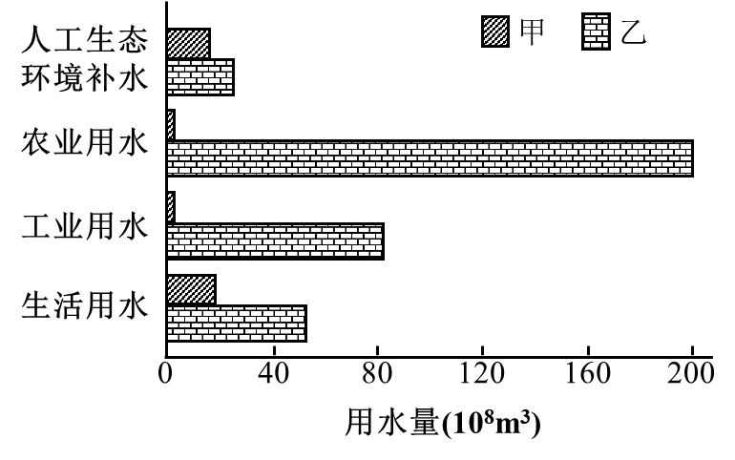

第9、10题图

9.调节甲、乙两省(区市)水资源总量与用水量之间的不平衡状态,可采取

A.增加甲的降水量 B.减少乙生活用水量

C.甲乙间产业转移 D.甲乙间跨区域调水

10.两省(区市)相比

A.甲的人口数量更多 B.乙第一二产业比例更高

C.甲水环境压力更小 D.乙的地下水回灌量更大

下图为我国三大自然区3处采样点的土壤剖面(0~80厘米)示意图。完成第11题。

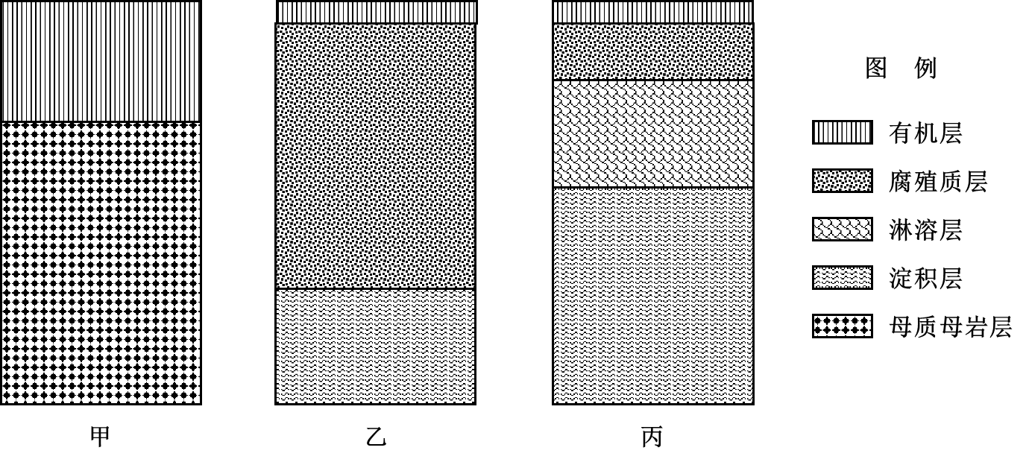

第11题图

11.甲、乙、丙最可能分别位于

A.青藏高原 内蒙古高原 东南丘陵 B.东南丘陵 内蒙古高原 青藏高原

C.青藏高原 东南丘陵 内蒙古高原 D.东南丘陵 青藏高原 内蒙古高原

北方产区是我国玉米的主产区。下表为1999 年、2020年北方产区的四省(区)玉米产量及占全国的比重。完成12~13题。

第12、13题表

|  |  |  |  |  |
| --- | --- | --- | --- | --- |
| 省(区) | 1999年 | | 2020年 | |
| 产量(万吨) | 占全国的比重(%) | 产量(万吨) | 占全国的比重(%) |
| 内蒙古 | 771.4 | 6 | 2742.7 | 11 |
| 辽宁 | 985.4 | 8 | 1793.9 | 7 |
| 吉林 | 1692.6 | 13 | 2973.4 | 11 |
| 黑龙江 | 1228.4 | 10 | 3646.6 | 14 |

12.四省(区)玉米产量变化的主要原因是

A.全球变暖使温度升高 B.饮食结构变化市场需求增加

C.环境改善降水量增加 D.耕地质量提升复种指数提高

13.关于四省(区)玉米生产的表述，正确的是

①内蒙古土地资源丰富，产量增幅最大 ②辽宁灌溉用水紧张，产量略有下降

③吉林水土流失加剧，生产明显收缩 ④黑龙江机械化水平提高，生产效益提高

A.①② B.②③ C.①④ D.③④

2023年2月6日，土耳其南部发生里氏7.8级地震。灾后救援随即展开，恢复和重建工作积极推进。完成14~15题。

14.下图为灾区某城市震前2月4日、震后2月8日和9日获取的三幅夜间灯光强度图，正确反映时间先后顺序的是

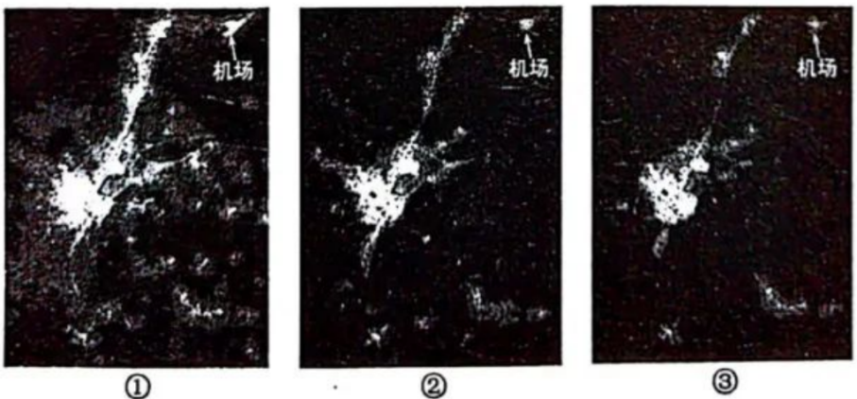

A.①③② B.①②③ C.②③① D.③②①

15.在灾后救援和恢复重建过程中，可运用

A.全球定位系统(GPS)动态获取灾区夜间灯光强度

B.地理信息系统(GIS)实时采集灾区气象要紫信息

C.遥感(RS)模拟分析为灾区恢复重建提供轴助决策

D.北斗卫星导航系统(BDS)准确提供急眢救援的位置

2023年某日，一场源自地中海的风暴席卷黑海北岸，给甲地带来强降水。下图为该日某时刻的天气形势图。完成16~17题。

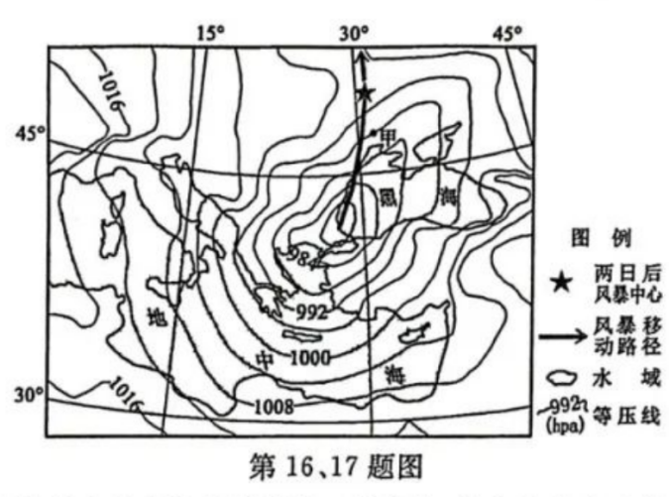

第16、17题图

16.该日甲地出现强降水，主要因为甲地

A.大气受热上升强 B.位于高压脊附近

C.位于气旋中心 D.位于锋线前方

17.未来两日，甲地风向变化最大可能是

A.东北→西南 B.东北→西北

C.西南→东南 D.东南→西北

总部位于深圳的某企业是全球领先的信息与通信技术供应商。近年来，该企业为珠三角地区工业企业的信息化、数字化改造提供技术支持。同时，深圳高新技术产业的研发、制造等部门向珠三角其他城市扩散。完成18~19题。

18.珠三角地区被改造企业的变化是

A.二三产业融合 B. 生产的多元化

C.工作岗位增加 D.产品种类改变

19.深圳高新技术产业的扩散，给珠三角地区带来的影响是

①强化城市的特色功能 ②促进同类产业分散分布

③缓解城市间交通压力 ④增强城市间的产业联系

A.①③ B.②③ C.①④ D.②④

河流阶地是发育在河谷两侧高水位之上的阶梯状台地。下图为某河流阶地剖面示意图，图中标注的时间为阶地形成的距今时间。完成20~21题。

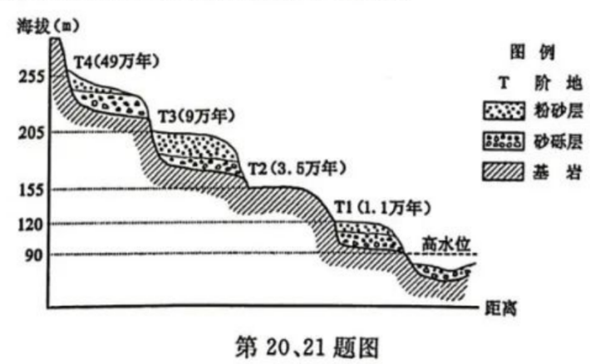

第20、21题图

20.各级阶地形成过程中

A. T1抬升速率最大 B. T2抬升幅度最大

C. T3下沉速率最小 D. T4下沉幅度最小

21.与其他阶地相比，T2具有不同结构，可能是

A.形成时位于曲流的凸岸处 B.形成时河流侧蚀河床展宽

C.形成后风力侵蚀向上搬运 D.形成后遭遇特大洪水事件

我国K、Q两地中学生进行日出方位观测，下图为同学们测得的两地日出时直立杆影年变化图，阴影部分为杆影变化的范围，张角两边分别为甲、乙日的杆影(测量时间为北京时间)。完成22、23题。

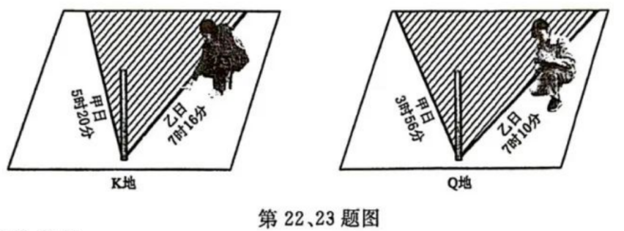

第22、23题图

22.K地位于Q地的

A.东北 B.东南 C.西南 D.西北

23. K、Q两地相比

A.甲日日落地方时，K地比Q地大 B.甲日晨线与经线夹角，K地比Q地大

C.乙日白昼的时间，K地比Q地长 D.乙日正午太阳高度角，K地比Q地小

海—气间通过潜热(海水蒸发吸收的热量或水汽凝结释放的热量)、长波辐射等方式进行热量交换，并通过大气环流和大洋环流调节不同纬度间的水热状况。下图为北半球夏季大气潜热释放对局地气温变化的贡献。完成24、25题。

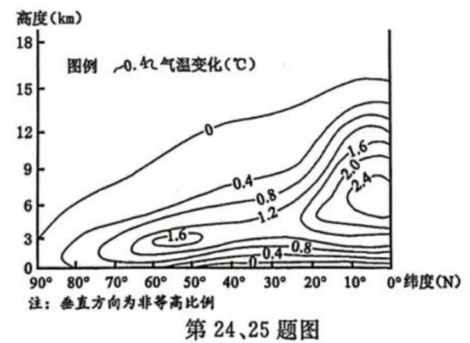

第24、25题图

24.关于大气潜热释放的纬度差异及其主要原因的说法,正确的是

A.0°—10°潜热释放高度较高 气流辐散上升强烈

B.30°—40°潜热释放数量较少 信风干燥抑制蒸发

C.50°—60°潜热释放高度较低 锋面气旋抬升受限

D.80°—90°潜热释放数量最少 极地东风摆动较小

25.在海—气系统内部

A.大气降水，将能量直接传递给了海洋表面

B.大气辐射和运动，消耗从海洋获取的热量

C.海面反射太阳辐射，增加了大气潜热释放

D.海面水分蒸发凝结，促使海水产生了运动

非选择题部分

二、非选择题(本大题共3小题，共50分)

26.阅读材料，完成下列问题。(15分)

材料一 图1为长江两水文站位置及水文数据图,悬沙是指河水中悬移的泥沙，甲地为雨养农业(无人工灌溉，仅靠自然降水作为水分来源的农业生产)区。图2为图1中甲地某年土壤盐分变化图,土壤电导率值越大盐分越高。

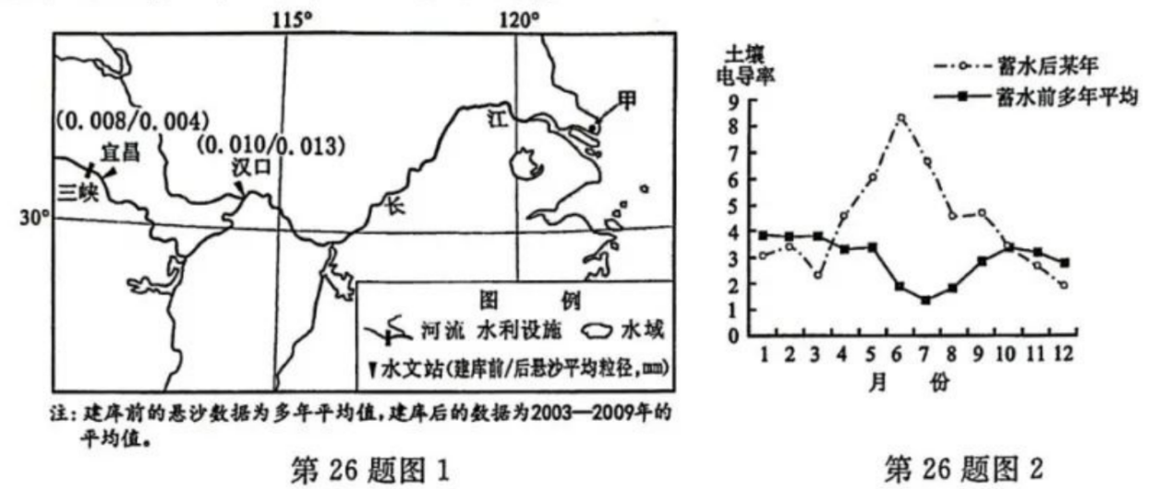

材料二 长江三峡水库的建成蓄水，对其下游河段输水输沙能力造成一定影响。水库下泄水流携带的泥沙越少，对河床冲刷越强。河口土壤的水盐变化深受气象、水文等因素制约，土壤盐分过高，会对低耐盐作物造成危害。

(1)三峡水库建成前后，宜昌与汉口两水文站测得悬沙平均粒径发生了变化，宜昌站变 ，汉口站变 ，分析成因。(6分)

(2)分析甲地该年6月土壤盐分偏高的原因。(6分)

(3)试从水循环角度说出降低甲地土壤盐分的措施。(3分)

27.阅读材料，完成下列问题。(15分)

材料一 福建省东北部主 要为丘陵地形，植被覆盖率高。沿海地带构造下沉，形成了众多的海湾和岛屿，海岸线曲折。该海岸带是福建省淤泥质滩涂的主要分布区域。下图为福建省东北部沿海略图。下表为图中甲、乙两海湾不同水深海城和滩涂面积。

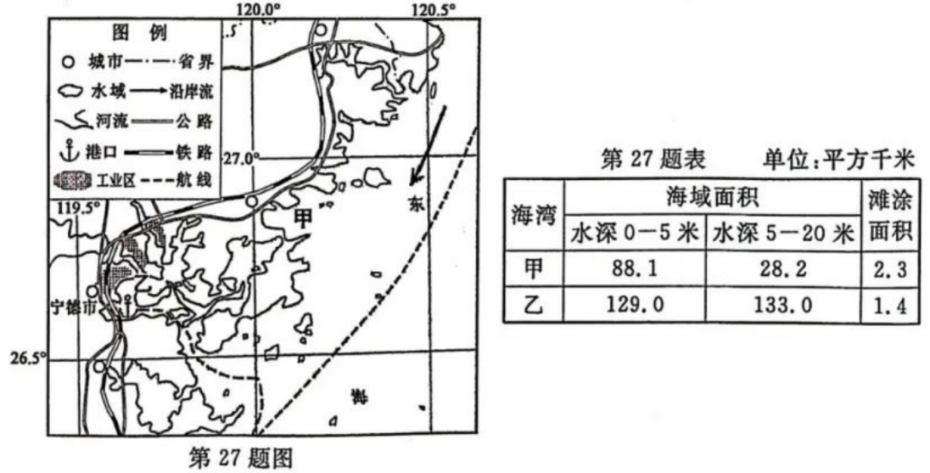

材料二 锂电池、电动载人汽车等被称为中国外贸的“新三样”。宁德市形成了临海分布，内部具有产业链关系的锂电新能源、新能源汽车、不锈钢新材料和钢材料四大主导产业。

(1)甲海湾泥沙主要来自 季的沿岸流，分析其淤泥质滩涂面积广阔的主要原因。(5 分)

(2)评价乙海湾建港的自然条件。(6分)

(3)为促进主导产业发展，宁德市大力发展物流服务业，说明原因。(4分)

28.阅读材料，完成下列问题。(20分)

材料一 2021年，印度人口13. 9亿，年龄结构较为年轻。该国城镇化水平34.5%，低于亚洲主要发展中国家，近年来国内人口出现跨区域迁移。该国粮食生产基本自给，是世界主要粮食出口国，但粮食出口常受政策限制。

材料二 2020 年，印度提出“自立印度”经济方案，推动本土制造、本土市场和本土供应链发展。但有学者认为，该国宜发挥劳动力优势，面向国际市场生产工业品，发展出口导向型工业。图1为印度略图，图2为2021年印度农业、工业、服务业比重及重要产业部门。

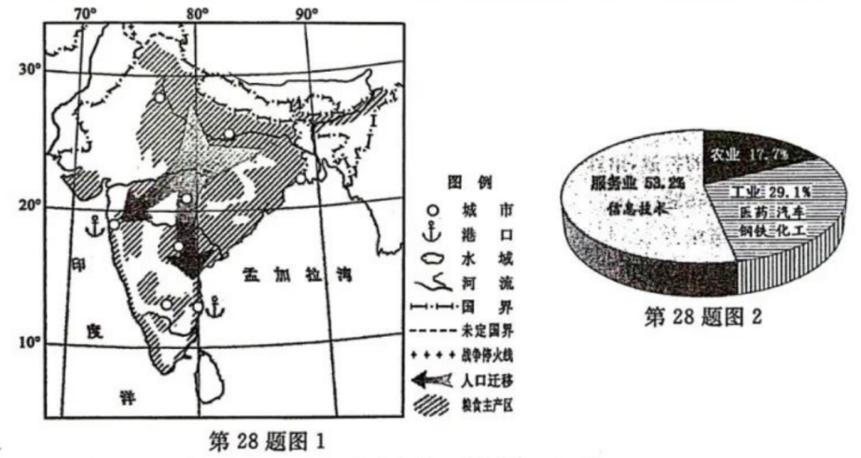

(1)从气候角度，简述该国常限制粮食出口的原因。(3 分)

(2)指出该国人口迁移方向，并简析其主要原因。(5分)

(3)从产业结构角度，简析该国城镇化水平较低的原因。(6分)

(4)说明该国宜发展出口导向型工业的理由。(6分)

2024年1月浙江省普通高校招生选考科目考试

地理试题参考答案

选择题：

1-5 CBDDA 6-10 BDCDB 11-15 ABCAD 16-20 DAACA 21-25 DCCCB

非选择题：

26.

(1)(6分)

细/小(1分)；粗/大(1分)

成因:①位置：(三峡)库区/ (三峡)水电站/三峡大坝/坝前；②颗粒大/粗；③沉积/淤积/堆积/拦截/留下；④泥沙少/冲刷强/侵蚀强。

(2) (6分)

①梅雨季(节) /6月；

②降水(偏较更减)少稀少；

③蒸发(偏较更减)多、强、旺、加剧、剧烈；

④水库(建成)蓄水；

⑤河口/甲地/入海口径流量(减)少；

⑥海水入侵/侵入/倒灌。

(3) (3分)

①引水灌溉/人工灌溉/引淡淋盐/井灌井排/水库开闸放水；

②开挖沟渠/挖排水沟；

③人工降水/人工降雨；

④覆盖地膜/植被覆盖/建防晒网/大棚。

27.

(1)冬(2分) ;海湾面积大;水浅;泥沙来源丰富;海浪等海洋动力作用较弱(3

分)

(2)利：水深(1分)；岸线长/曲折(1分)；风浪小(1分)；泥沙少/淤积少(1分)。

弊：地形/地质复杂(1分)；航道/航线曲折/狭窄/单一或出航不便/不利航行/进出港口不便(1分)。

(3) (4分)

①原材料来自区外/原料运输量大/本地矿产资料缺乏；

②产品远销海外市场/国内外市场广阔/产品出口量大/外贸量大/外贸运输需求量大；

③产品种类多/产联系紧密/生产协作强/产业链完善/完备/长；

④工业区/产业布局分散。

28.

(1)西南季风不稳定/季风不稳定；降水变化大/降水年际变率大/降水年际变化大；旱涝灾害频繁/水旱灾害频繁/洪涝、旱灾频繁。

(2)向南/西南。(1分)

推力：北方农业人口多

拉力：南部港口经济发展/海港发达，经济发达/经济发展水平高，就业岗位多/工资水平

高，投资环境好

(3)

①农业/第一产业比重/占比偏高/大(1分)；

②工业/第二产业比重/占比较低/小(1分)；

③工业以资金/资源密集型为主(2分)；

④信息/技术/高新技术产业属技术密集型(1分)；

⑤吸纳劳动力较少/劳动力数量需求(1分)。

(4)

①劳动力丰富 (1分)；

②发展劳动力密集型产业，生产成本较低 (1分)；

③工业品附加值低，宜海运 (1分)；

④海运便利 (1分)；

⑤国际市场需求量大 (1分) ；

⑥生产规模大，规模效益显著 (1分)。

